https://www.novarepublika.cz/2025/08/nejist-nezit-neptat-se-valka-proti-potravinam-jede-naplno-kravy-jsou-pry-hrozba-zemedelci-skudci-hmyz-lahudka-a-co-dal-chemie-v-mlece-dan-za-orbu-dotace-za-hlad-kdy-konecne-pochopime-ze-to

Nejíst, nežít, neptat se: Válka proti potravinám jede naplno.

Krávy jsou prý hrozba, zemědělci škůdci, hmyz lahůdka. A co dál? Chemie v mléce, daň za orbu, dotace za hlad. Kdy konečně pochopíme, že to není chyba, ale záměr, jak nás zlikvidovat?

6. 8. 2025 Robert Williams rozebírá, jak se pod záminkou klimatické agendy postupně likviduje tradiční zemědělství a potravinová soběstačnost, zavádí se hmyz a chemické látky do běžné stravy, a jak z toho profitují nadnárodní elity, které ovšem pochopitelně svá privilegia ani v nejmenším neomezují
Organizace spojených národů, Světové ekonomické fórum (WEF) a další mezinárodní organizace, které se snaží realizovat fantaskní programy v oblasti "klimatické změny", vedou válku proti potravinám.
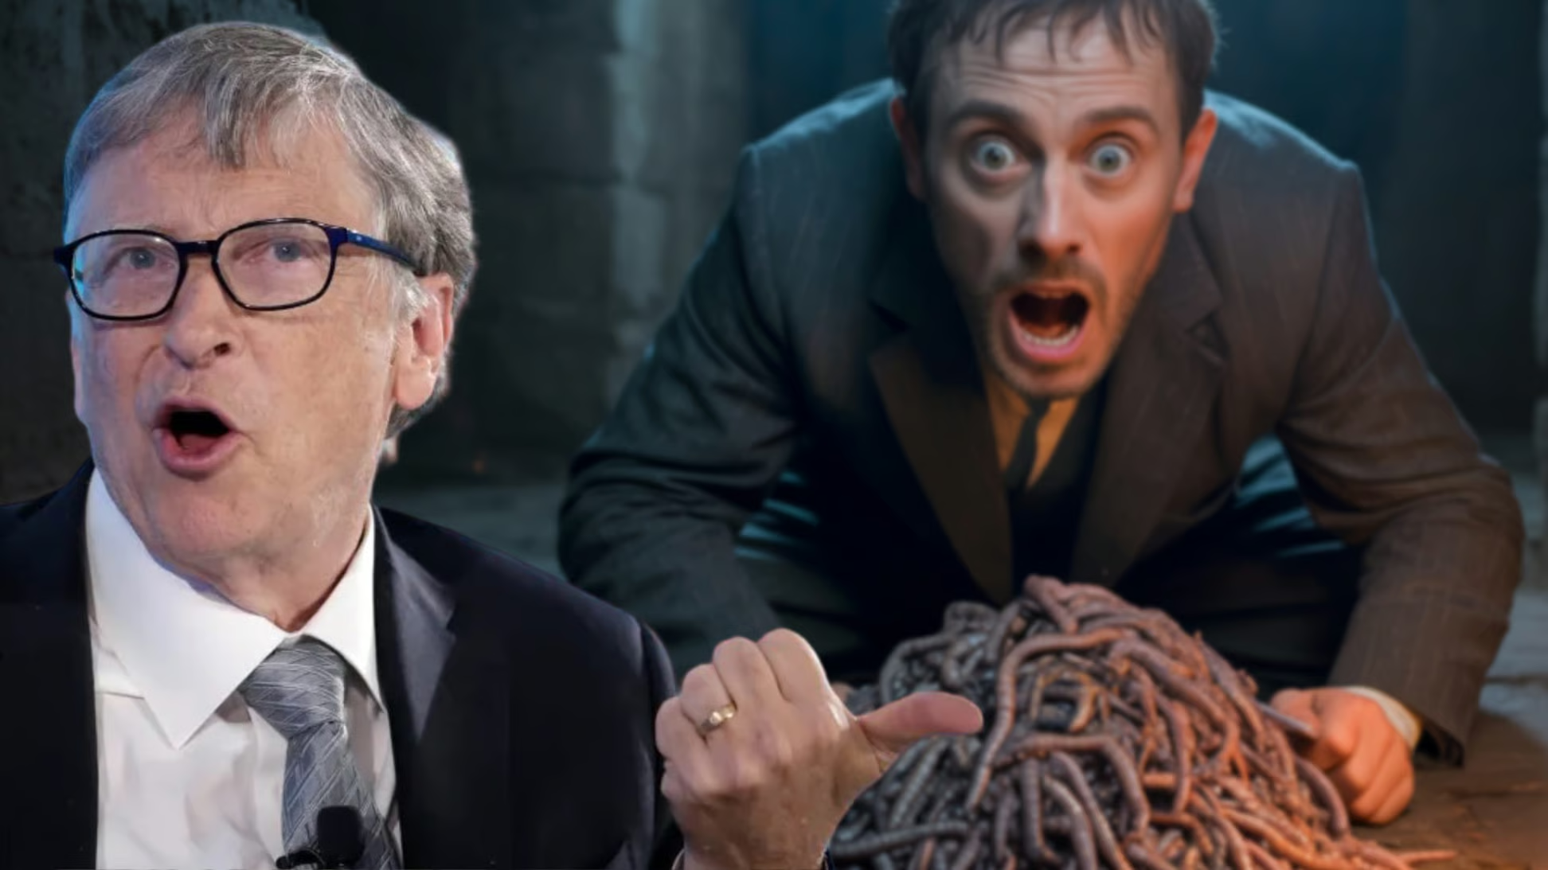
"Přibližně třetina všech emisí skleníkových plynů způsobených člověkem souvisí s potravinami," tvrdí OSN.
"Největší část skleníkových plynů souvisejících s potravinami pochází ze zemědělství a využívání půdy. Patří sem například metan uvolňovaný v trávicím traktu dobytka, oxid dusný, jehož významným zdrojem jsou dusíkatá hnojiva, oxid uhličitý uvolněný z lesů pokácených kvůli rozšiřování zemědělské půdy, další zemědělské emise z chlévské mrvy, pěstování rýže, spalování rostlinných zbytků a spotřebovaných paliv na farmách."
Abychom se dostali na "čistou nulu", máme zřejmě výrazně omezit nebo zcela přestat jíst maso.
"Produkce potravin živočišného původu, zejména červeného masa, mléčných výrobků a na farmách chovaných krevet, je obecně spojena s nejvyššími emisemi skleníkových plynů," uvádí OSN.
Co tedy máme jíst? Světové ekonomické fórum (WEF) již několik let agresivně prosazuje hmyz a snaží se, aby byl hmyz schválen jako složka potravin pro lidskou spotřebu. A členské státy Evropské unie přání WEF s radostí plní – aniž by se zeptaly na názor jediného evropského spotřebitele.

Dobrou chuť!
Jako zvláštní lahůdku schválily členské státy EU v roce 2021 zavedení moučných červů, sarančat stěhovavých a cvrčků domácích jako takzvaných "nových potravin", které se mohou legálně prodávat v potravinách.
Nejnověji, letos v lednu, EU povolila, "aby byl prášek z celých larev potemníka moučného Tenebrio molitor ošetřený UV zářením používán v chlebu a pečivu, cukrářských výrobcích, výrobcích na bázi těstovin, zpracovaných výrobcích z brambor, v sýrech a výrobcích ze sýra a v ovocných a zeleninových kompotech určených pro běžnou populaci."
Ve Spojených státech amerických Úřad pro kontrolu potravin a léčiv (FDA) dosud konzumaci hmyzu neschválil. Hmyz je v USA naštěstí stále považován za odpad a "škůdce", který kontaminuje potraviny.
Světoví lídři se nyní rozhodli bojovat také proti plynatosti krav, kterou považují za natolik nebezpečnou pro budoucí přežití planety, že více než 68 zemí, včetně USA, Austrálie, Kanady a států EU schválilo, že do krmiv pro dobytek budou přidávat chemickou látku Bovaer, čímž se údajně sníží emise metanu.
Je Bovaer pro člověka krátkodobě a dlouhodobě škodlivý? To nikdo neví, ale jakékoliv pochybnosti jsou okamžitě diskreditovány jako konspirační teorie. Jsme nicméně ujišťováni, že při doporučeném dávkování je Bovaer jak pro lidi, tak pro krávy naprosto bezpečný. Je však třeba poznamenat, že podle příbalové informace přípravku Bovaer představuje tato chemikálie sama o sobě riziko pro plodnost, oči a kůži.
Byli spotřebitelé někdy dotázáni, zda chtějí mít v mléčných výrobcích chemické přísady s neznámými možnými vedlejšími účinky? Ne. Výrobek byl v USA schválen Úřadem pro kontrolu potravin a léčiv (FDA) a komerčně uveden na trh koncem roku 2024. Možná by se tímto výrobkem měl hlouběji zabývat ministr zdravotnictví Robert F. Kennedy Jr.

Na zvířata máme zapomenout
Pokud si myslíte, že válka proti potravinám se omezuje jen na přidávání hmyzu a chemikálií do potravin, tak se mýlíte. Vše naznačuje tomu, že tento program je namířený obecně proti zemědělství – myšlenka, která by se mohla zdát sebezničující, ale úspěšně se rozšířila po celém Západě. Už zvláštní vyslanec prezidenta Obamy pro klimatické změny John Kerry létající soukromým tryskáčem řekl:
"Zemědělství se podílí na všech světových emisích asi 33 %. Dokud nebude zemědělství v popředí zájmu jako součást řešení, tak se nemůžeme dostat na čistou nulu. Nelze očekávat, že při pokračujícím oteplování planety uživíme všechny její obyvatele. To nebude fungovat. Musíme tedy snížit emise spojené s potravinami."
V EU se členské státy zavázaly k Zelené dohodě pro Evropu, plánu, který si klade za cíl snížit do roku 2030 emise nejméně o 55 %. Aby se vyřešila fiktivní "klimatická krize", je třeba omezit chov hospodářských zvířat a zemědělství, nebo ještě lépe jejich chov ukončit.
V Nizozemsku, které je jedním z největších zemědělských producentů na světě, vyčlenila EU 1,47 miliardy eur na výkup a uzavření zhruba 3 000 malých a středních zemědělských podniků, aby bylo dosaženo cíleného snížení emisí uhlíku. Pokud zemědělci své farmy neprodají dobrovolně, může dojít k jejich nucenému odkupu.
Zemědělci, kteří tuto nabídku využijí, musí slíbit, že nezačnou znovu provozovat chov hospodářských zvířat na jiném místě v Nizozemsku nebo v EU. Britský časopis Farmers Weekly napsal:
"Nizozemská vláda tvrdí, že pro splnění cíle EU na snížení emisí skleníkových plynů musí do roku 2030 omezit emise oxidů dusíku a amoniaku o 50 %. Za 'největší znečišťovatele' považuje chovy hospodářských zvířat a tvrdí, že pro požadované snížení emisí je jejich uzavření nezbytné."
Irská vláda v září 2024 v zájmu "snížení emisí metanu navrhla v příštích třech letech zabít 200 000 krav. Toto opatření by údajně stálo 640 milionů dolarů.

Válka proti zemědělcům
Ve Spojeném království vede premiér Keir Starmer proti zemědělcům daňovou válku, která mnohé z nich donutí přestat hospodařit. Kromě toho jim vláda nabízí peníze za to, že nebudou pěstovat potravinářské plodiny, ale třeba krmivo pro ptáky (!).
Na setkání britské opoziční a rychle sílící politické strany Reform UK (založil ji a vede "otec Brexitu" Nigel Farage, pozn. PP) jeden britský farmář řekl: "Vláda nám nabídla 2 500 liber za to, že se na tři roky zapojíme do programu, kdy vám nebudeme dodávat žádné potraviny."
Jiný britský farmář se pak zeptal: "Kde v budoucnu vezmeme potraviny?" Skvělá otázka, ale elity "klimatické změny" samozřejmě mají odpověď i na ni.
Hnutí kolem "klimatické změny" je obrovský byznys a miliardáři, kteří tento hrůzný příběh prosazují, mají vše dobře promyšlené. Investují do rostlinných alternativ masa, aby mohli po porážce zemědělců sklízet zisky.
Lidé jako Bill Gates a Jeff Bezos již léta investují do podniků vyrábějících rostlinné maso. Cílem společností, jako jsou Beyond Meat, Impossible Foods a řady dalších, je, aby se jejich produkty staly náhradou za skutečné maso, které, pokud dosáhnou svého, už nebudeme smět jíst. A že tyto vysoce zpracované umělé potraviny nejsou zdravé? No to je sice škoda, ale zisky naplní kapsy elit Davoského fóra (WEF).

Dokdy je necháme škodit?
Bill Gates v roce 2021 v jednom v rozhovoru řekl, že "alternativní bílkoviny" budou muset nahradit maso. Klimatická krize prý "je mnohem horší než pandemie." Proto také investoval do společnosti Nature's Fynd, která vyrábí potraviny, jež vypadají neodolatelně.
"Společnost Nature's Fynd produkuje mikrobiální proteiny a z nich pak dělá klobásy a jogurty. Je to úžasné," řekl Gates. On sám ovšem dává přednost hamburgerům z pravého masa a stejně tak dál létá soukromými tryskáči.
"Mám pravděpodobně jednu z největších uhlíkových stop na planetě. Jen moje lety vytvářejí gigantickou uhlíkovou stopu," kaje se pokrytecky. Podle Gatese to ale nevadí. Je bohatý a může si to – na rozdíl od nás venkovanů, kteří budeme muset jíst brouky a chemicky vyrobené "hmoty" – dovolit.
"Utrácím teď docela dost peněz za letecké palivo vyrobené z rostlin. Přešel jsem na elektromobil. Používám solární panely. Platím také firmě, která za velmi vysokou cenu dokáže vytáhnout trochu uhlíku ze vzduchu a uložit ho pod zem."
Bill Gates je také největším soukromým vlastníkem půdy v USA.
Elity vědí, co dělají. Zavírání farem a vybíjení hospodářských zvířat v zájmu "záchrany planety" povede k ještě vyššímu růstu cen a to donutí "obyčejné" lidi přestat jíst maso a začít se živit rostlinami a hmyzem. Volení i nevolení vládci ale budou dál žít svým miliardářským životem.
Naše životní náklady se budou zvyšovat tak dlouho, dokud necháme tyto "elity" určovat, jak máme žít a co máme jíst. Nejvyšší čas říct těmto domnělým "ochráncům" dost.
Je pět minut po dvanácté.

Zdroj: https://www.gatestoneinstitute.org/21591/war-on-food?ref=protiproud.info

